|  |
| --- |
|  |
| Manuel d’installation  client  WavCom |
|  |

|  |
| --- |
|  |

**Nom du dossier**: Manuel d’installation client WavCom

**Nom du projet :** WavContact

**Nom de l’entreprise :** Waview SNC

**Nom du mandant :** M. Flavio BATTAGLINI

**Noms des membres de groupe du projet :** Angela MOURIN

Aurélie SAUGE

Coralie CHEVALLEY

Constantin HERRMANN

**Membres du groupe d’enseignants :** Ciaran BRYCE

David ROCH

André SEYDOUX

# Table des matières

Historique des modifications 3

INTRODUCTION 4

Présentation de WavCom 4

Gestion centralisée 4

Installation de l’application 5

Prérequis 5

Configuration initiale 6

Liste des figures 10

# Historique des modifications

|  |  |  |  |
| --- | --- | --- | --- |
| DATE | MODIFICATION | PAGE | AUTEUR |
| 02.06.2022 | Ajout installation de l’application image + texte correspondant | 5 | AM |
|  |  |  |  |
|  |  |  |  |
|  |  |  |  |
|  |  |  |  |
|  |  |  |  |

# INTRODUCTION

Bienvenue à tous dans ce manuel d'installation de la solution WavCom. Ce manuel a été réalisé par les développeurs de la solution, afin de vous aider à installer celle-ci dans votre environnement.

L'adresse de la solution est la suivante : <https://waview.ch/wavcontact/application>

# Présentation de WavCom

WavCom est composé :

* D’une application à installer sur ordinateur.

**Lorsqu’il est installé sur l’appareil d’un client**, WavCom permet de prendre contact avec les différents membres de Waview concernant les projets

## Gestion centralisée

Les profils de vos clients et la configuration de votre compte sont stockés sur les serveurs de « Waview ». Cette centralisation permet à l’entreprise et aux clients de jouir d’une grande souplesse dans la gestion des appareils et des profils.

Ainsi, si l’un des clients change de smartphone, il ne sera pas nécessaire de configurer sont profil sur son nouveau matériel. Celui-ci y sera immédiatement téléchargé des l’application réinstallée.

De même, l’appareil peut être, par exemple, un temps associé à un profil puis être réassociée, à la demande, à un autre profil. Un même appareil peut donc être utilisés à loisir par plusieurs utilisateurs. WavCom s’adapte aussitôt avec le profil que l’utilisateur lui associe.

# Installation de l’application

## Prérequis

Cliquer sur l’adresse suivante afin d’installer net.6 :

<https://dotnet.microsoft.com/en-us/download/dotnet/6.0>

Une page comme l’image ci-dessous apparaitra sur votre écran. Veuillez sélectionner le bon installeur pour votre ordinateur.

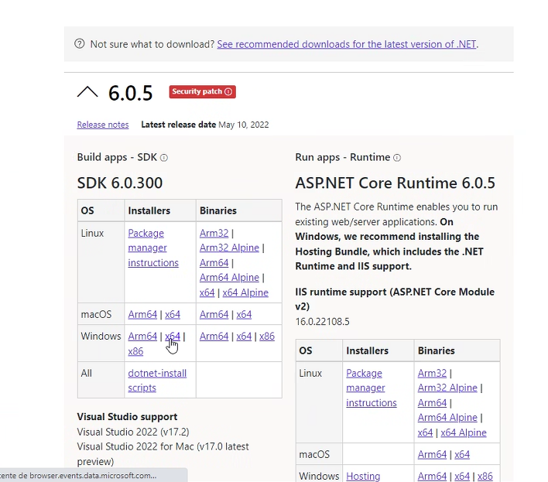

Figure 1 - Téléchargement net 6

## Configuration initiale

Une fois l’application téléchargée sur l’ordinateur, un exécutable apparaîtra sur l’emplacement sélectionné comme sur l’image ci-dessous :

Figure 2 - Téléchargement application WavCom

Ensuite, vous devez double cliquer comme sur l’écran ci-dessus. Dans le cas où un message apparaît comme sur l’image ci-dessous, vous devez cliquer sur le lien « Informations complémentaires ».



Figure 3 - Installation application WavCom - Message protection windows

Vous devez cliquer sur le bouton « Exécuter quand même » comme sur l’image ci-dessous :



Figure 4 - Installation application WavCom - Message protection windows - Exécuter

Une fois l’étape précédente finalisé une nouvelle fenêtre d’installation de l’application WavCom apparaîtra. Vous devez cliquer sur le bouton « Next » comme sur l’image ci-dessous :



Figure 5 - Installation application WavCom - Étape 1

Après avoir cliqué sur le bouton « Next », vous devez cliquer sur le bouton « Next » pour passer à l’étape suivante de l’installation. Si vous souhaitez installer l’exécutable dans un autre dossier vous avez la possibilité de cliquer sur le bouton « Browse » et ensuite sélectionner le dossier dans lequel vous souhaitez mettre l’exécutable.



Figure 6 - Installation application WavCom - Étape 2

Figure 19 - Installation application WavCom - Étape 2

Figure 7 - Installation application WavCom - Étape 3



Après avoir cliqué sur le bouton « Next », vous devez accepter la modification de l’application sur votre ordinateur en cliquant sur le bouton « Oui ».

Une fois la modification acceptée, une nouvelle fenêtre apparaîtra, vous devrez ensuite cliquer sur le bouton « Close » comme sur l’image ci-dessous :



Figure 8 - Installation application WavCom - Étape 3

Pour finir l’application WavContact apparaîtra sur votre bureau, vous devez double cliquer dessus et une page de connexion s’ouvrira comme sur l’image ci.-dessous.

Figure 9 - Application WavCom

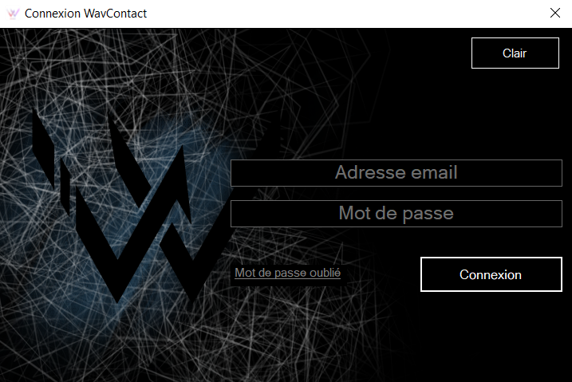

Figure 10 - WavCom - page connexion

Si vous ne disposez pas encore de compte WavCom, suivez le document manuel utilisation wavCom.

En revanche, si vous disposez déjà d’un compte WavCom, il ne reste plus qu’à vous connecter.

Les captures d’écran du présent document ont été réalisées sur Windows 10.

# Liste des figures

Figure 1 - Téléchargement net 6 5

Figure 2 - Téléchargement application WavCom 6

Figure 3 - Installation application WavCom - Message protection windows 6

Figure 4 - Installation application WavCom - Message protection windows - Exécuter 6

Figure 5 - Installation application WavCom - Étape 1 7

Figure 6 - Installation application WavCom - Étape 2 7

Figure 7 - Installation application WavCom - Étape 2 7

Figure 8 - Installation application WavCom - Étape 3 8

Figure 9 - Application WavCom 9

Figure 10 - WavCom - page connexion 9